ESCOLA MUNICIPAL DE EDUCAÇÃO BÁSICA ALFREDO GOMES.
DIRETORA: IVÂNIA NORA.
ASSESSORA PEDAGÓGICA: SIMONE ANDRÉA CARL.
ASSESSORA TÉCNICA ADM.: TANIA N. DE ÁVILA.
PROFESSORA: ANA CAROLINE
DISCIPLINA: ARTES
CATANDUVAS – SC
ANO 2020 - TURMA: 3º ANO DATA: 24/08

Folclore (apenas leitura)
É um conjunto de tradições conhecimentos e crenças populares contadas em provérbios lendas ou canções. Todos os conhecimentos do povo conservados através do tempo. O folclore é tão importante que desde 1965 a um dia especial para ele no nosso calendário dia 22 de agosto.

Planos no Desenho
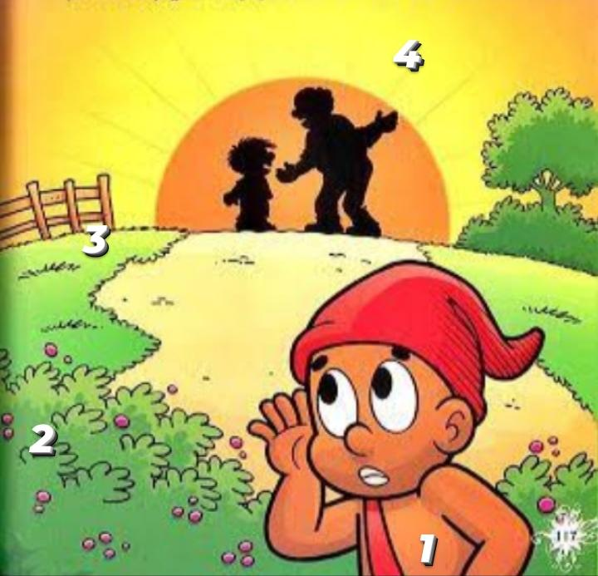
Observe a ilustração da Lenda do Saci. Está imagem se compõe de diversos elementos, como o saci, arbustos, árvores ... Que representam uma certa forma de organização.

Bem na frente da imagem, ou seja, no 1º plano, vemos o Saci, que é o elemento que está mais próximo, por isso é maior.
No 2º plano vemos os arbustos.
No 3º plano vemos duas pessoas, árvores e a cerca, que estão mais distantes, por isso são menores. No 4º e último plano vemos o céu.
ATIVIDADE:
01- Converse com seus pais e pergunte se eles conhecem algum conto ou lenda para contar para você.Em seguida represente o que seu pai contou através de um desenho, organizando eles em planos (1º, 2º, 3º...).

